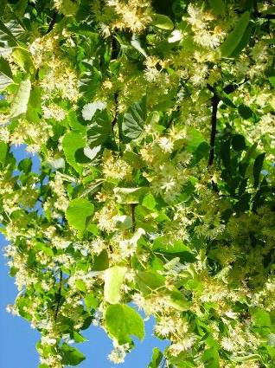
Баранова Анна Алексеевна
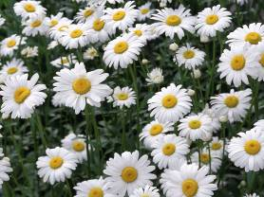
Сегодня я для вас заварила чай из малины и липы. В нашей семье его употребляют при различных простудах. Он обладает хорошими жаропонижающими и потогонными свойствами. Чай лучше заварить перед сном. Обычно его даю выпить горячим, и сразу под одеяло (чтобы хорошенько пропотеть). Температура обязательно спадает, становится легче дышать, больной засыпает.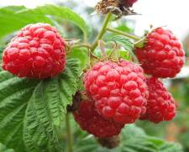
Пейте на здоровье!
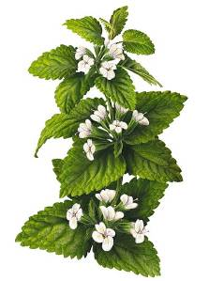
Семенова Любовь Васильевна
Состав чая:
Ромашка
Липовый цвет
Иван-чай
Березовые листья
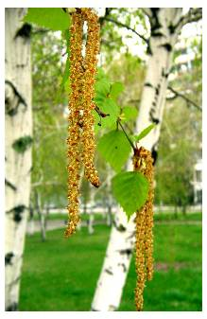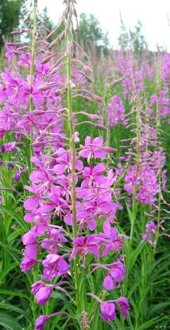
Можно добавлять малину или мед
Заварить, настоять 15 минут. Пить при простуде 2-3 раза.
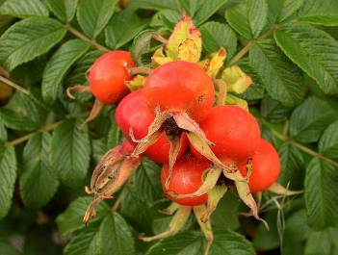
Огородникова Татьяна Николаевна
Состав чая:
1ч.ложка шиповника
1ч. Ложка мелисы
1ч. ложка мяты
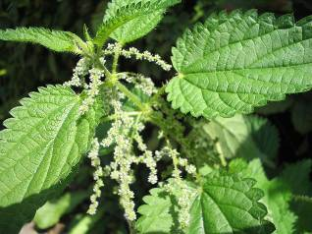
1ч. ложка цветов липы
1ч. ложка малины
0,5 ч. ложки крапивы
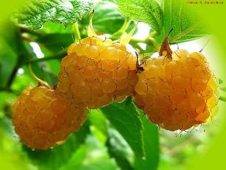
Оказывает общеукрепляющее, успокаивающее, противовоспалительное действие.
Применять 3-4 раза в день.
Толстякова Ирина Владимировна
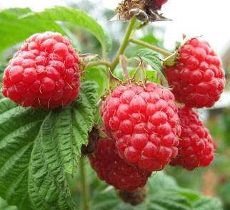
Состав чая:
10грамм малины
10 грамм цветов липы
Две столовые ложки смеси залить 2 стаканами воды, кипятить 5 минут.
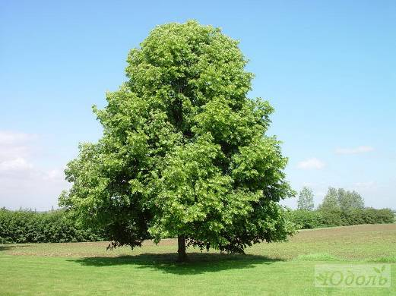
Пить горячим по 3-4 раза в день, действует, как противовоспалительное и жаропонижающее средство
Баранов Никита
Хорошо сбивает температуру спиртовая настойка из сосновых почек. Ею я натираю пяточки, потом одеваю носочки (на ночь). При кашле натираю ею грудь и спинку (тоже на ночь).
Не болейте!

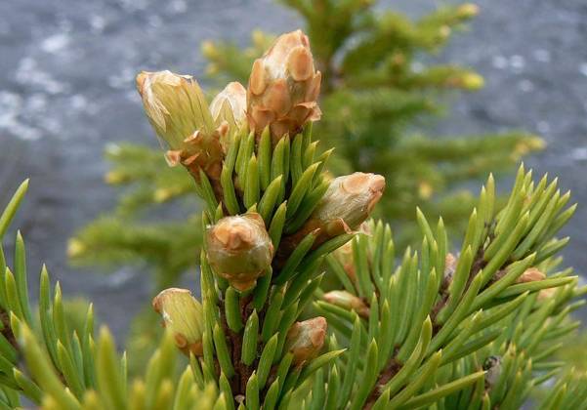

Рецепты чая из трав

